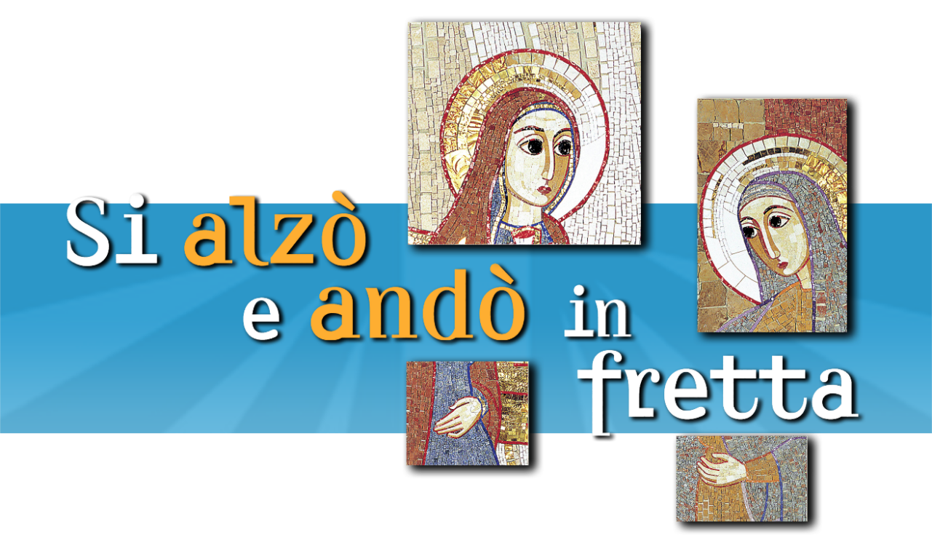

ASSEMBLEA DI INIZIO A.A. 2015/2016
LIBRETTO PER LA PREGHIERA

Guida: Il secondo anno del triennio, secondo le indicazioni degli Orientamenti nazionali, è “dedicato all’andare incontro all’uomo nella concretezza della vita quotidiana, animati da una passione per la città. Ci guida in questo Maria, che sceglie di andare in città. Lei porta dentro di sé la Buona Notizia, diventando icona del cammino che Dio compie attraverso di lei verso la città”.
Vogliamo, in questo breve momento di preghiera, come Maria, la vergine del “Sì”, lasciarci avvolgere dall’ombra dello Spirito Santo perché da Lui attingiamo la gioia e l’entusiasmo di metterci in cammino per essere testimoni nel quotidiano del suo Amore fedele.

Canto
C. Nel nome del Padre e del Figlio e dello Spirito Santo.
T. Amen.
C. Il Signore sia con voi.
T. E con il tuo spirito.
C. Siamo cercatori di Dio, cercatori e adoratori del volto di Dio. La sua presenza riempie la terra, la luce dei suoi occhi illumina ogni uomo, la sua Parola di vita dona salvezza a chi gli va incontro con cuore rinnovato.
T. A tutti i cercatori del tuo volto mostrati, o Signore.
A tutti i pellegrini dell’Assoluto vieni incontro, o Signore. Con quanti si mettono in cammino e non sanno dove andare, cammina, o Signore.

Dal Salmo 27
1 coro: Il Signore è mia luce e mia salvezza,
di chi avrò paura?
Il Signore è difesa della mia vita,
di chi avrò timore?
2 coro: Ascolta, Signore, la mia voce.
Io grido: abbi pietà di me! Rispondimi.
Di te ha detto il mio cuore:
“Cercate il suo volto”;
il tuo volto, Signore, io cerco.
1 coro: Sei tu il mio aiuto, non lasciarmi,
non abbandonarmi, Dio della mia salvezza.
2 coro: Mio padre e mia madre
mi hanno abbandonato,
ma il Signore mi ha raccolto.
1 coro: Mostrami, Signore, la tua via,
guidami sul retto cammino,
a causa dei miei nemici.
2 coro: Sono certo di contemplare
la bontà del Signore nella terra dei viventi.
1 coro: Spera nel Signore, sii forte,
si rinfranchi il tuo cuore
e spera nel Signore.

C.: Padre, tu che hai parlato faccia a faccia con Mosè,
tu che hai fatto gridare e piangere i profeti,
tu che hai fatto sgorgare i salmi dal tuo popolo
e mormorare la sapienza dei proverbi,
Dio vivente, che hai messo il Magnificat sulle labbra di Maria
e la confessione del Cristo su quella di Pietro,
tu che hai pronunciato la tua Parola come una parola umana
nella vita del tuo Figlio, per il tuo Spirito santo,
rendi queste parole viventi in quest’ora;
che esse divengano per noi la tua Parola. Per Cristo nostro Signore.
T.: Amen.

Dal Vangelo secondo Luca 1,39-56
In quei giorni Maria si mise in viaggio verso la montagna e raggiunse in fretta una città di Giuda. Entrata nella casa di Zaccaria, salutò Elisabetta. Appena Elisabetta ebbe udito il saluto di Maria, il bambino le sussultò nel grembo. Elisabetta fu piena di Spirito Santo ed esclamò a gran voce: “Benedetta tu fra le donne e benedetto il frutto del tuo grembo! A che debbo che la madre del mio Signore venga a me? Ecco, appena la voce del tuo saluto è giunta ai miei orecchi, il bambino ha esultato di gioia nel mio grembo. E beata colei che ha creduto nell’adempimento delle parole del Signore”. Allora Maria disse:
“ L’anima mia magnifica il Signore
e il mio spirito esulta in Dio, mio salvatore,
perché ha guardato l’umiltà della sua serva.
D’ora in poi tutte le generazioni mi chiameranno beata.
Grandi cose ha fatto in me l’Onnipotente e Santo è il suo nome: di generazione in generazione la sua misericordia
i stende su quelli che lo temono.
Ha spiegato la potenza del suo braccio,
ha disperso i superbi nei pensieri del loro cuore;
ha rovesciato i potenti dai troni, ha innalzato gli umili;
ha ricolmato di beni gli affamati,
ha rimandato a mani vuote i ricchi.
Ha soccorso Israele, suo servo,
ricordandosi della sua misericordia,
come aveva promesso ai nostri padri,
ad Abramo e alla sua discendenza, per sempre”.
Maria rimase con lei circa tre mesi, poi tornò a casa sua.
Parola del Signore.
Lode a Te, o Cristo.

Intervento del’Assistente

C.: Maria, donna esemplare, porge alla Chiesa lo specchio in cui essa è invitata a riconoscere la propria identità, gli affetti del cuore, gli atteggiamenti e i gesti che Dio attende da Lei.

Con questa disponibilità preghiamo insieme:
T.: Spirito Santo, splendore di Cristo, riempici del tuo amore.
(Intenzioni di preghiera)

Insieme
Maria, Madre del sì, tu hai ascoltato Gesù
e conosci il timbro della sua voce e il battito del suo cuore.
Stella del mattino, parlaci di Lui
e raccontaci il tuo cammino per seguirlo nella via della fede.
Maria, che a Nazareth hai abitato con Gesù,
imprimi nella nostra vita i tuoi sentimenti,
la tua docilità, il tuo silenzio che ascolta
e fa fiorire la Parola in scelte di vera libertà.
Maria, parlaci di Gesù, perché la freschezza della nostra fede
brilli nei nostri occhi e scaldi il cuore di chi ci incontra,
come Tu hai fatto visitando Elisabetta
che nella sua vecchiaia ha gioito con te per il dono della vita. Maria, Vergine del Magnificat aiutaci a portare la gioia nel mondo e, come a Cana, spingi ciascuno di noi, impegnato nel servizio ai fratelli,
a fare solo quello che Gesù dirà. Maria, prega perché Gesù, morto e risorto, rinasca in noi e ci trasformi in una notte piena di luce, piena di Lui.
Maria, porta del cielo, aiutaci a levare in alto lo sguardo.
Vogliamo vedere Gesù. Parlare con Lui.
Annunciare a tutti il Suo amore. Amen.

Padre nostro
C.: Preghiamo:Concedi a questi tuoi figli, o Dio della luce e della vita, per intercessione della Beata Vergine Maria, di percorrere le strade della loro quotidianità illuminati dalla tua Parola e sostenuti dal tuo Pane affinché possano tracciare nel mondo sentieri di giustizia e di pace e possano testimoniare la gioia della fede che colma di fiducia nel futuro. Te lo chiediamo per Cristo nostro Signore. T.: Amen.
Benedizione e Congedo

